LES OLIVES

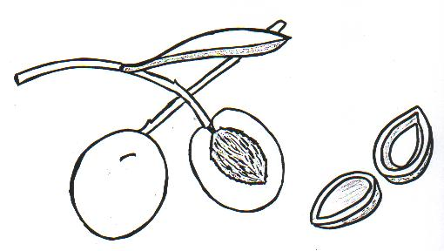
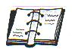
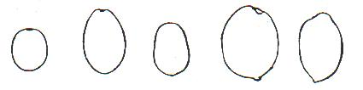

El fruit de l'olivera és l'oliva. És carnosa i té forma ovoïdal.

En una oliva es poden distingir tres parts :

. la pell és fina, llisa, lluent i de color diferent segons el moment de maduració en què és troba. Pot ser de color verd, negre o rogenc.

. la polpa és la part carnosa de l'oliva, on hi ha l'oli. També conté una part d'aigua.

. el pinyol és dur i rugós. Dins del pinyol hi ha la llavor o ametlla.

. la llavor o ametlla és la part més interna de l'oliva, destinada a reproduir l'arbre.

polpa
polpa
llavor pell

pell

pinyol

Les olives poden ser de forma i mida diferent segons la seva varietat o sigui segons el tipus d'olivera.

A les Garrigues, la varietat més coneguda és l' oliva arbequina.
A Catalunya les varietats d'olives més conegudes són :

Arbequina Verdiell Farga Morruda Sevillenca

Les olives són comestibles, es poden menjar. Cap al mes d'octubre es fa una primera collita quan les olives encara són verdes, per posar-les en conserva.

Quan ja són madures, es fa la collita de les olives per a fer l'oli.

El pinyol triturat, que s'anomena pinyola, també s'aprofita com a combustible per a escalfar. La pinyola també serveix per a alimentar el bestiar.

 Activitats

1. En les frases següents, escriu cada part de l'oliva al lloc corresponent:

La és la part més exterior del fruit .

Sota seu hi ha una massa carnosa anomenada .

A l'interior de la polpa s'hi troba el , dins del qual hi ha

la .

2. Assenyala les frases que es refereixen a la paraula encerclada.
LES OLIVES

Són el fruit de l'olivera

Tenen la pell dura i rugosa

Són fruits carnosos

S' utilitzen en l'alimentació humana

Són arbres

3. Classifica els següents fruits segons tinguin la polpa carnosa o la polpa dura .

poma - nou - ametlla - oliva - síndria - cacauet - taronja - avellana - pera - cigró
Fruits carnosos o
de polpa carnosa
Fruits secs o
de polpa dura

4. Contesta:

Quin és el fruit de l'olivera?

Quina és la varietat d'oliva més coneguda a les Garrigues?

5. Escriu el nom d'altres varietats d'olives conegudes a Catalunya.

6. Anomena tres menjars on hi posaries olives.

Dibuixa un pot d'olives
en conserva

7. Esbrina com es fan les olives en conserva i escriu-ho.

8. Digues d'on surt la pinyola i per a què s'aprofita.

9. Completa el requadre de les 5 varietats d'olives més conegudes .
Afegeix-ne dues varietats més, no tant conegudes a Catalunya buscant en llibres, preguntant als pares …

VARIETATS D' OLIVES

NOM | DIBUIX | CARÁCTERISTIQUES  (Forma, color, grandària) | ON ES TROBA?
  Arbequina |  | És arrodonida  De color negre o verd fosc  És molt petita | Principalment a les Garrigues i també al Segrià  i l'Urgell
Verdiell

Farga

Morruda

Sevillenca

